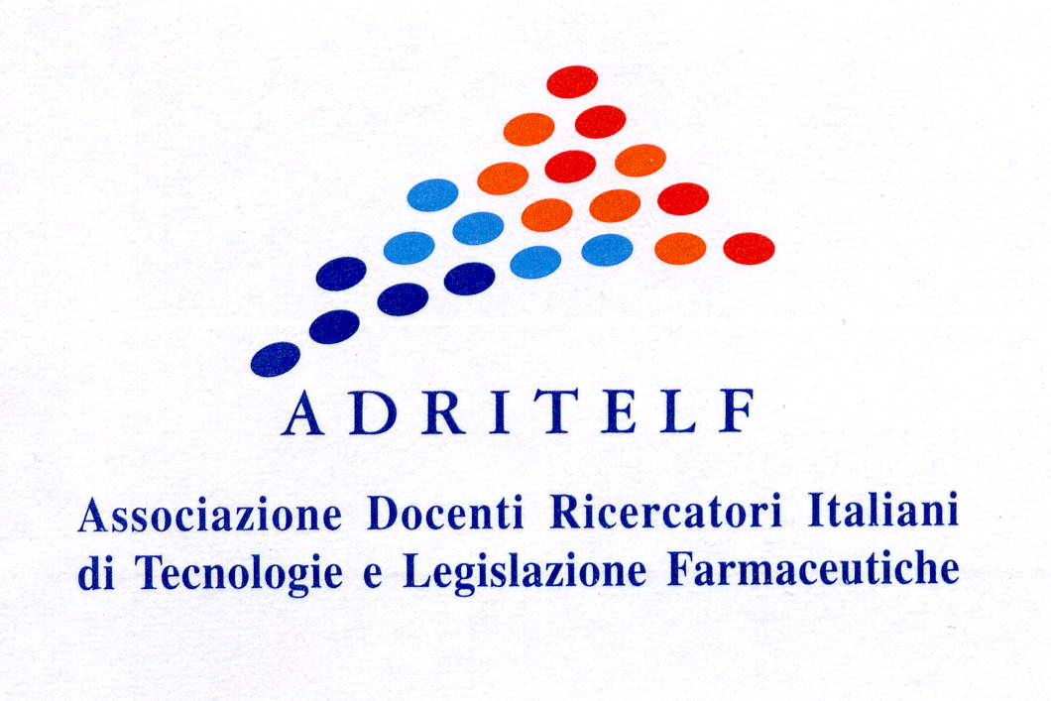


Università degli Studi di Cagliari
Dip. Farmaco Chimico Tecnologico

XXI Simposio A.D.R.I.T.E.L.F.

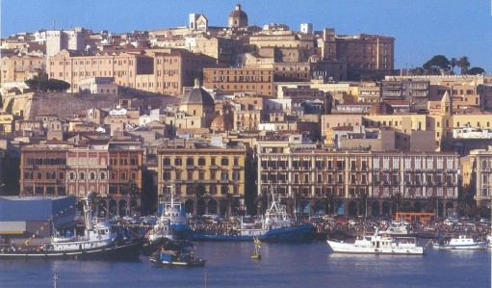

Veicolazione dei farmaci:
Veicolazione dei farmaci:
aspetti tecnologici innovativi

T-Hotel - Cagliari, 10-13 Settembre 2009

COMITATO SCIENTIFICO
Franco Alhaique (Università La Sapienza, Roma)
Gaetano Bignardi (Università di Genova)
Anna Rita Bilia (Università di Firenze)
Paolo Caliceti (Università di Padova)
Paolo Colombo (Università di Parma)
Elias Fattal (Università di Paris-Sud)
Massimo Fresta (Università di Catanzaro)
Andrea Gazzaniga (Università di Milano)
Gaetano Giammona (Università di Palermo)
Alessandro Rigamonti (AFI)
Carlo Rossi (Università di Perugia
COMITATO ORGANIZZATORE
Anna Maria Fadda (Università di Cagliari)
Giovanni Puglisi (Università di Catania)
Paolo Giunchedi (Università di Sassari)
Carlo Anchisi (Università di Cagliari)
Giuseppe Loy (Università di Cagliari)
Anna Maria Maccioni (Università di Cagliari)
Mario DL Moretti (Università di Sassari)
Chiara Sinico (Università di Cagliari)
Donatella Valenti (Università di Cagliari)

